ផ្ទះក្លឹប Towne House
សមាជិកម្នាក់ដំណើរការសហគមន៍ជំរុញការគាំទ្រ ការរីកចម្រើន និងការពង្រឹងសិទ្ធិអំណាចសម្រាប់មនុស្សក្នុងការជាសះស្បើយពីជំងឺផ្លូវចិត្ត
អំពីពួកយើងនៅ Towne House Clubhouse
អំពី Towne House

បេសកកម្មរបស់យើង

Clubhouse របស់យើងត្រូវបានទទួលស្គាល់ដោយ Clubhouse International និងអនុវត្តតាមស្តង់ដារអន្តរជាតិ។
Clubhouse របស់យើងមានបីគ្រឿង៖ អង្គភាពអាជីវកម្ម និងប្រតិបត្តិការ អង្គភាពធនធាន និងឈានដល់ និងអង្គភាពធ្វើម្ហូប។

មានតាំងពីឆ្នាំ 1987 Towne House ដែលជាកម្មវិធីរបស់ Elwyn Adult Behavioral Health គឺជាគំរូ Clubhouse កម្មវិធីស្តារនីតិសម្បទាវិជ្ជាជីវៈដែលគាំទ្រដល់អ្នកដែលមានជំងឺផ្លូវចិត្តឱ្យត្រឡប់ទៅធ្វើការវិញ សម្រេចបានគោលដៅរបស់ពួកគេ និងរួមចំណែកដល់សហគមន៍ដ៏ធំរបស់ពួកគេដោយបង្ហាញ និងពង្រីកទេពកោសល្យ និងជំនាញជាច្រើនរបស់ពួកគេ។ យើងគាំទ្រអ្នកដែលមានជំងឺផ្លូវចិត្តនៅក្នុងទីក្រុង Fall River, Somerset, Westport, Freetown និង Swansea ។

អាស័យដ្ឋាន
1706 President Ave, ទន្លេធ្លាក់, MA 02720

ព័ត៌មានទីតាំង

ទំនាក់ទំនងតាមរយៈអ៊ីមែល
Amy.Fermi@Elwyn.org

លេខទំនាក់ទំនង
508-672-2023

មានទីតាំងនៅខាងស្តាំនៅលើ President Ave ក្នុង Fall River នៅជាប់នឹង rotary ។ Clubhouse មានទីតាំងនៅផ្លាហ្សាជាមួយ McDonalds និង Newport Creamery នៅខាងមុខ។
Towne House ស្ថិតនៅខាងក្រោយចំណតរថយន្តនៅពីក្រោយផ្នែករឹង Rocky Ace និងភ្ជាប់នៅខាងឆ្វេងនៃបោកគក់។

ម៉ោង
8 ព្រឹក - 4 រសៀល

ពី: Town House Clubhouse 1706 President Ave
ធ្លាក់ទន្លេ MA 02720 ទូរស័ព្ទ:
(508) 672-5109
ទូរសារ: {508) 672-2051
POC: Aaron Labonte (នាយកកម្មវិធី) ឬ
Therese D. Bernier CAC,CZT (ជំនួយការនាយកកម្មវិធី) (508} 672-5109
The Simpsons: therese.bernier@elwyn.org ឬ aaron.labonte@elwyn.org

បុគ្គលខាងក្រោមបានស្នើសុំសេវាកម្ម Clubhouse ហើយយើងត្រូវការព័ត៌មានខាងក្រោមដើម្បីបំពេញតាមលក្ខណៈវិនិច្ឆ័យសេវាកម្ម Clubhouse។

ឈ្មោះ:
អាស័យដ្ឋាន:
ទូរស័ព្ទ:
ការធ្វើរោគវិនិច្ឆ័យ
កាលបរិច្ឆេទនៃការធ្វើរោគវិនិច្ឆ័យ: | គ្លីនិក:
អ័ក្ស I
អ័ក្ស II
អ័ក្សជំងឺ
អ័ក្ស IV

គ្រូពេទ្យ ហត្ថលេខា: កាលបរិច្ឆេទ: _

ជំហានសម្រាប់ការចុះឈ្មោះសមាជិកភាពមានដូចខាងក្រោម៖

- កំណត់ពេលដំណើរកម្សាន្ត។ ទូរសព្ទទៅលេខ 508-672-2023
- សួរអ្នកផ្តល់សេវាវេជ្ជសាស្រ្ត / ចិត្តសាស្ត្រ / ព្យាបាលរបស់អ្នកដើម្បីបំពេញទម្រង់អ័ក្ស 1 ។ ដាក់ស្នើតាមប្រៃសណីយ៍ ទម្លាក់ អ៊ីមែល (amy.fermi@elwyn.org) ឬទូរសារ (508) 672-205 ។
- កំណត់ពេលថ្ងៃទទួលទាន / ចុះឈ្មោះជាមួយ Admin Unit ដើម្បីបំពេញឯកសារចាំបាច់។
- ចូលរួមជាមួយ Clubhouse!

រុករកយូនីតរបស់ Towne House
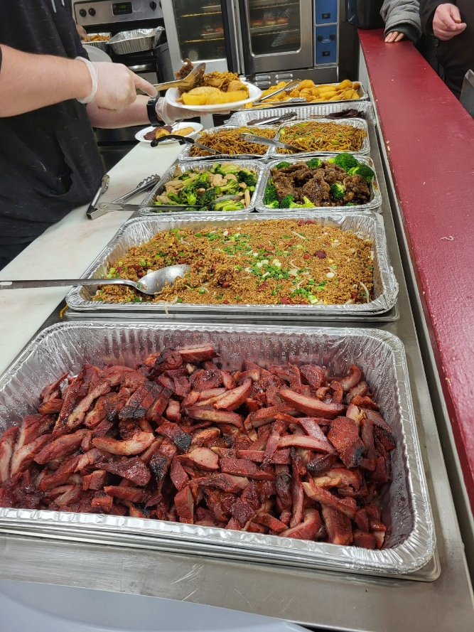
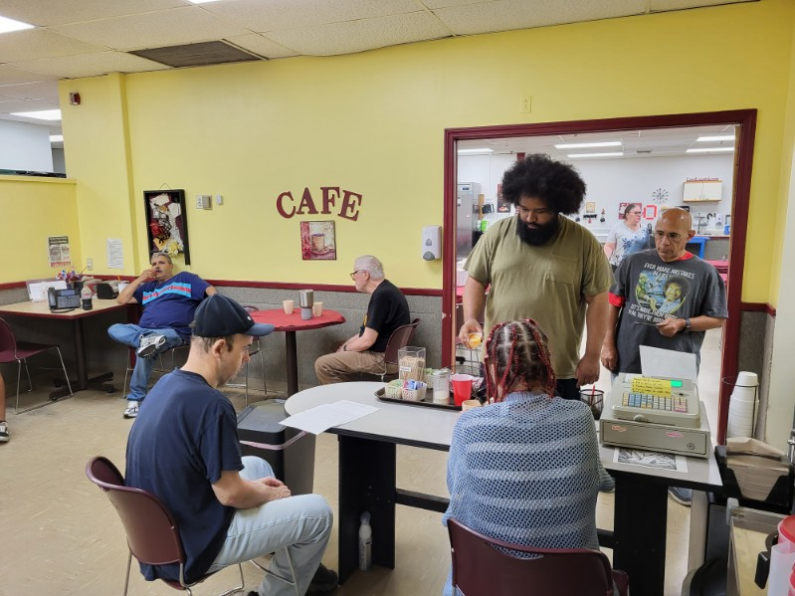
Clubhouse របស់យើងមានបីគ្រឿងដែលមានដូចជា៖ Culinary Unit, Operations Unit និង Administration and Employment Unit របស់យើង។ នីមួយៗយកស្លាបពិសេសមួយនៃអគារ និងផ្តល់ការគាំទ្រ / ឱកាសការងារពិសេស។
អង្គភាពធ្វើម្ហូប
អង្គភាពនេះមានទីតាំងនៅខាងក្រោយអគារនៅ Towne House ។ Culinary Unit បង្កើតអាហារក្តៅមួយជារៀងរាល់ថ្ងៃ ប្រាំថ្ងៃក្នុងមួយសប្តាហ៍ ក៏ដូចជារៀបចំក្រុមដុតនំប្រចាំសប្តាហ៍។ អង្គភាពនេះក៏ដំណើរការហាងកាហ្វេមួយដែលអាហារវេចខ្ចប់ជាមុនត្រូវបានលក់ក្នុងអត្រាបញ្ចុះតម្លៃ។ សមាជិក និងបុគ្គលិកត្រូវបានបណ្តុះបណ្តាលជាអ្នកគ្រប់គ្រង និងអ្នកគ្រប់គ្រងអាហារ ServSafe ។ អង្គភាពនេះក៏ជាមជ្ឈមណ្ឌលនៃសកម្មភាពសុខភាពរបស់ Clubhouse ផងដែរ។ ប្រសិនបើអ្នកចាប់អារម្មណ៍ក្នុងការស្វែងយល់បន្ថែមអំពីវិស័យធ្វើម្ហូប ការអភិវឌ្ឍជំនាញចម្អិនអាហារ ឬជួយអ្នកដទៃអភិវឌ្ឍន៍របស់ពួកគេ សូមចុះមក Culinary Unit!

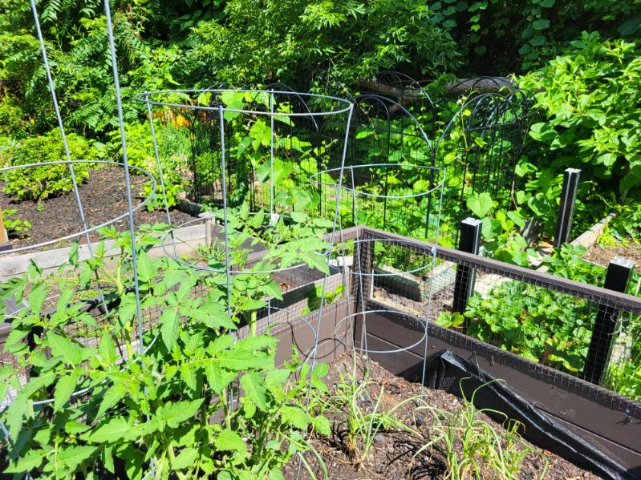
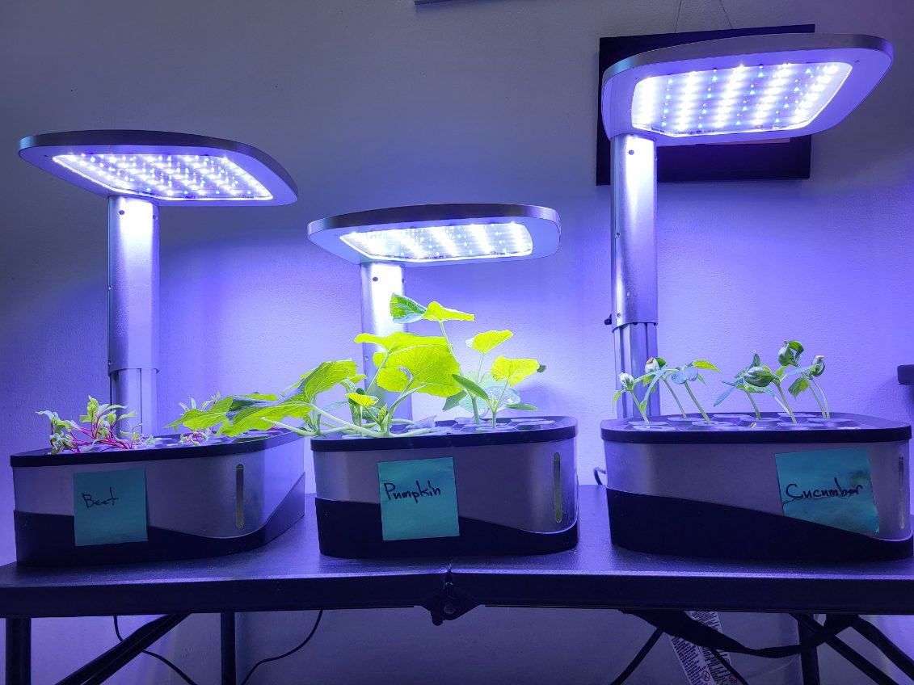
អង្គភាពអាជីវកម្ម និងប្រតិបត្តិការ
អង្គភាពនេះមានទីតាំងនៅខាងមុខ Towne House និងមានឱកាសការងារជាច្រើន។ អង្គភាពអាជីវកម្ម និងប្រតិបត្តិការទទួលខុសត្រូវចំពោះដំណើរការពិនិត្យ និងដំណើរការតុទទួលភ្ញៀវ និងខ្សែទូរស័ព្ទ។ អង្គភាពនេះគ្រប់គ្រងការត្រួតពិនិត្យទិន្នន័យប្រចាំថ្ងៃរបស់យើង ព្រឹត្តិបត្រព័ត៌មានប្រចាំថ្ងៃ ការដាក់ឯកសារ និងដំណើរការទទួលទាន / តម្រង់ទិស។ អង្គភាពនេះក៏ដំណើរការហាង Clubhouse ដែលការផ្គត់ផ្គង់អនាម័យត្រូវបានផ្តល់ដោយឥតគិតថ្លៃ និងរបស់ដែលមិនមែនជាអាហារដូចជាកាស គ្រឿងអលង្ការ និងច្រើនទៀតត្រូវបានលក់ក្នុងតម្លៃបញ្ចុះតម្លៃ។ អាជីវកម្ម និងប្រតិបត្តិការក៏ថែរក្សាបន្ទប់ hydroponic របស់ Towne House ដែលរុក្ខជាតិក្នុងផ្ទះត្រូវបានចាប់ផ្តើម និងថែទាំដោយសមាជិក និងបុគ្គលិកមុនពេលត្រូវបានផ្លាស់ទៅគ្រែសួនខាងក្រៅមួយក្នុងចំណោមគ្រែសួនខាងក្រៅទាំងប្រាំមួយរបស់យើង។ អង្គភាពនេះក៏ដោះស្រាយអគារ ដី ការថែទាំយានយន្ត និងការសម្អាតផងដែរ។ តើអ្នកចាប់អារម្មណ៍លើការលក់, សេវាអតិថិជន, ការរក្សាដី, ការថែទាំ, គំនូរ, ថែសួនឬស្វាគមន៍? សូមចូលរួមជាមួយនាវិកប្រតិបត្តិការ!

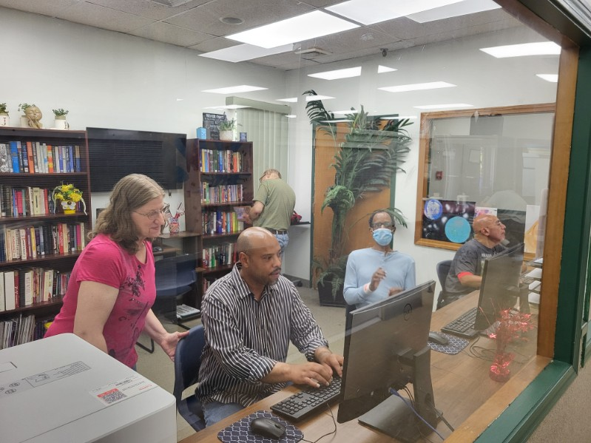
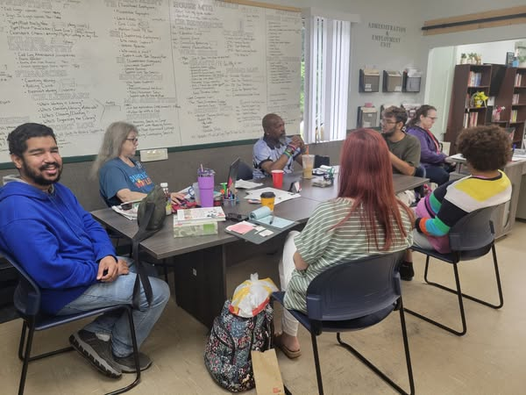
ធនធាន និងអង្គភាពឈានដល់
ទោះបីជាការគាំទ្រមាននៅទូទាំង Clubhouse ទាំងមូលក៏ដោយ អង្គភាពនេះបម្រើជាមជ្ឈមណ្ឌលសម្រាប់លំនៅដ្ឋាន ការងារ និងការគាំទ្រការអប់រំនៅក្នុងអគារ។ អង្គភាព R និង R ធ្វើក្លឹប Java និង Jobs ប្រចាំសប្តាហ៍សម្រាប់អ្នកដែលចាប់អារម្មណ៍ក្នុងការត្រឡប់ទៅធ្វើការវិញ និងរៀបចំក្រុមអភិវឌ្ឍន៍ការងារជាច្រើនពេញមួយសប្តាហ៍។ អង្គភាព R និង R ក៏ទទួលខុសត្រូវចំពោះប្រព័ន្ធផ្សព្វផ្សាយសង្គមរបស់យើងផងដែរ រួមទាំង Facebook live និងការបង្ហោះ។ អង្គភាពនេះក៏ដោះស្រាយភាគច្រើននៃសហគមន៍របស់យើងឈានដល់កិច្ចខិតខំប្រឹងប្រែងនៅទូទាំង Fall River និងទីប្រជុំជនជុំវិញ។

សេវាកម្មគាំទ្ររបស់យើង
ស្វែងយល់ពីសេវាកម្មគាំទ្រផ្សេងៗដែលយើងផ្តល់ជូនរួមទាំងការអប់រំ ការងារ លំនៅដ្ឋាន និងសុខុមាលភាព។

ធនធានលំនៅដ្ឋាន
ការគាំទ្រលំនៅដ្ឋាននៅ Towne House រួមមានជំនួយជាមួយកម្មវិធី ជំនួយក្នុងការដាក់ពាក្យសុំអត្ថប្រយោជន៍ និងសិទ្ធិ ការតស៊ូមតិជាមួយម្ចាស់ផ្ទះ និងច្រើនទៀត។
ការគាំទ្រការងារ
Towne House ផ្តល់ការគាំទ្រការងារជាច្រើនប្រភេទសម្រាប់សមាជិករួមមាន៖ ការអភិវឌ្ឍន៍ការងារ ការសម្ភាសន៍ក្លែងក្លាយ ការរៀបចំសម្ភាសន៍ ការសរសេរប្រវត្តិរូប ការសរសេរលិខិតគម្រប ជំនួយកម្មវិធី និងច្រើនទៀត។ យើងគាំទ្រការងារបីប្រភេទផ្សេងគ្នាដែលមានដូចជា៖ ការងារអន្តរកាល ការងារដែលគាំទ្រ និងការងារឯករាជ្យ។ ការងារអន្តរកាលគឺជាកន្លែងបណ្តោះអាសន្នរយៈពេលប្រាំមួយទៅប្រាំបួនខែនៅអាជីវកម្មនៅក្នុងសហគមន៍។ សមាជិកត្រូវបានបង់ប្រាក់ឈ្នួលអប្បបរមាយ៉ាងហោចណាស់ ហើយមុខតំណែងទាំងអស់ត្រូវបានចាត់ទុកថាជាកម្រិតចូល។ សមាជិកដែលផ្លាស់ប្តូរទៅក្នុងមុខតំណែង TE ត្រូវបានបណ្តុះបណ្តាលដោយបុគ្គលិកនៃ Clubhouse នៅទីតាំងថ្មីរបស់ពួកគេ។ បុគ្គលិកដូចគ្នានេះនឹងធានាការហៅចេញគ្របដណ្តប់. ការងារដែលគាំទ្រគឺជាកន្លែងអចិន្ត្រៃយ៍ដែល Clubhouse រក្សាទំនាក់ទំនងយ៉ាងសកម្មជាមួយនិយោជក និងជួយសមាជិកដើម្បីទទួលបាន និងរក្សាការងាររបស់ពួកគេ។ កន្លែងឯករាជ្យគឺជាកន្លែងដែលធ្វើឡើងដោយសមាជិក Clubhouse ដែលនៅតែទទួលបានការគាំទ្រពី Towne House ប៉ុន្តែមិនមានទំនាក់ទំនងសកម្មរវាង Clubhouse និងនិយោជក។
ជំនួយការអប់រំ
ការគាំទ្រការអប់រំនៅ Towne House រួមមាន: បង្រៀននៅកន្លែងជាភាសាអង់គ្លេស, ប្រវត្តិសាស្រ្ត, ថវិកានិងគណិតវិទ្យា. យើងក៏រក្សាទំនាក់ទំនងយ៉ាងសកម្មជាមួយមហាវិទ្យាល័យសហគមន៍ Bristol ដោយគាំទ្រសមាជិកជាច្រើនឱ្យចុះឈ្មោះជាសិស្សទាំងក្នុងកម្មវិធីរង និងកម្មវិធីត្រៀម HISET របស់ពួកគេ។
សុខភាព និងសុខុមាលភាព
ការគាំទ្រសុខភាព និងសុខុមាលភាពនៅ Towne House រួមមាន៖ ការផ្សាយបន្តផ្ទាល់សុខភាពប្រចាំសប្តាហ៍លើប្រធានបទផ្សេងៗគ្នា Wellness Wednesday ជាមួយក្រុមសុខភាពក្នុងផ្ទះ រទេះផ្តល់ជាតិទឹកពីរដងក្នុងមួយថ្ងៃ ការគាំទ្រក្នុងការចូលទៅកាន់កន្លែងហាត់ប្រាណក្នុងស្រុក ក៏ដូចជាអាហារដែលត្រៀមរៀបចំសុខភាព Wellness Wednesday និងអាហារបួសរៀងរាល់ថ្ងៃសុក្រ។ សាឡាត់ដែលមានសុខភាពល្អគឺជាជម្រើសប្រចាំថ្ងៃ។

ផលប៉ះពាល់របស់យើង
ស្វែងយល់ពីសេវាកម្មគាំទ្រដ៏សំខាន់ដែលយើងផ្តល់ ចាប់ពីការអប់រំ និងការងារ រហូតដល់លំនៅដ្ឋាន និងសុខភាព ទាំងអស់មានគោលបំណងលើកកម្ពស់សុខុមាលភាពរបស់សមាជិកសហគមនស់យើង។
100+
សមាជិកដែលបានចុះឈ្មោះ

50%
កំណើនក្នុងរយៈពេលពីរឆ្នាំចុងក្រោយនេះ

29%
សមាជិកបានធ្វើការ

104
កិច្ចប្រជុំអនាមិក Dual Recovery ប្រារព្ធឡើងជារៀងរាល់ឆ្នាំ

144
ដំណើរទស្សនកិច្ចសហគមន៍បានធ្វើនៅឆ្នាំនេះ

4
ឆ្នាំនៃការបង្ហាញសិល្បៈសហគមន៍

213,840 លាន $
ប្រាក់ឈ្នួលធ្វើនៅឆ្នាំ 2024 ធ្វើការដោយឯករាជ្យនៅក្នុងសហគមន៍

90+
ក្រុមសង្គម ដំណើរកម្សាន្ត និងសកម្មភាពដែលប្រារព្ធឡើងជារៀងរាល់ឆ្នាំ

